Rassegna stampa “Ciclabile Umana”

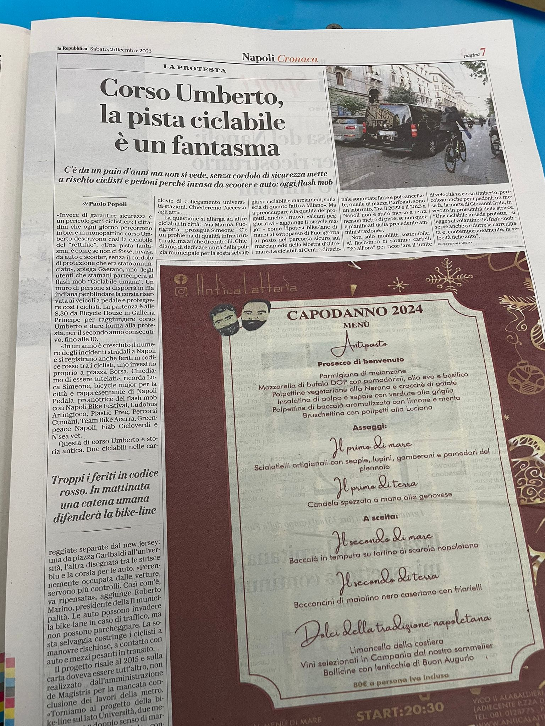
Rainews

La Repubblica

La Repubblica

La Repubblica

Il Mattino

Il Mattino Video

Televomero Notizie

Bikeitalia

Gazzetta Di Napoli

Napoli today

Napoli pedala

Zerottantuno

Cancello ed Arnone News

